电子书城管理平台系统

摘 要
本项目为销售书的电子商务平台，主要包括买家和卖家两大部分。运用MVC设计模式实现买家搜索、购买、收货和卖家发布商品、销售以及管理功能。本文从总体设计和详细设计阐述本系统。

关键词 ：书、电子商务平台、MVC设计模式

目 录
摘 要 I
第1章 绪论 4
项目意义 4
第2章 需求分析 5
2.针对于书城电子商务管理系统，进行功能需求分析，主要设置了管理员即用户和会员即买家两方平台，分别对其功能进行需求分析，得出如下图所示： 5
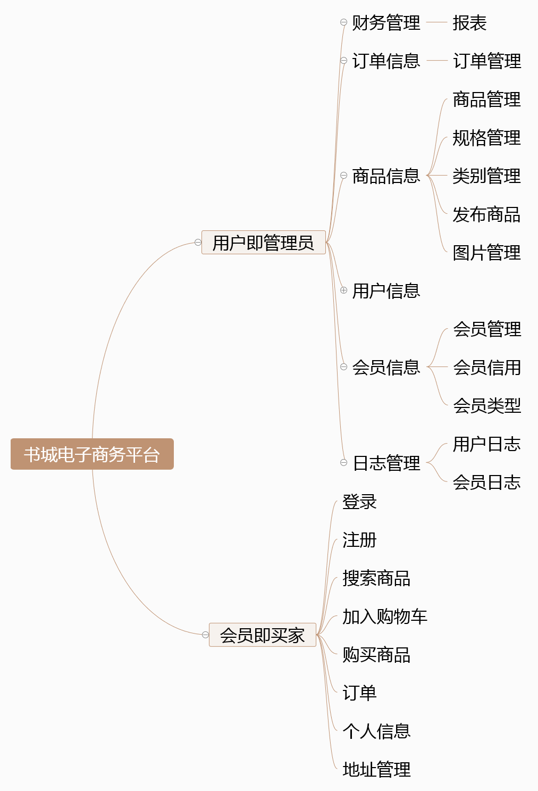 5
第3章 总体设计 6
3.1 功能模块图 6
3.2 业务流程图 7
第4章 详细设计 8
4.1 开发工具及相关技术应用 8
4.1.1 开发工具 8
4.1.2 相关技术应用 8
4.1.2.1 MVC设计模式 8
4.1.2.2 数据库高并发线程池技术 9
4.1.2.3 数据库连接重用池技术 9
4.1.2.4 工厂设计模式 9
4.1.2.5 数据库事务回滚机制 9
4.1.2.6 码云(git)版本协同技术 10
4.1.2.7 Tomcat热部署 10
4.1.3 本章小结 10
4.2 数据库设计 11
4.2.1 E-R图 11
4.2.2 表结构 13
4.2.2.1 表结构 13
4.2.2.2 表描述 14
4.3 模块介绍 20
4.3.1登录注册功能 20
4.3.1.1功能概述 20
4.3.1.2出现的bug 21
4.3.1.3 结果的处理 21
4.3.2更改信息功能 21
4.3.2.1 功能概述 21
4.3.2.2 出现的bug 21
4.3.2.3结果的处理 21
4.3.3 规格管理功能 21
4.3.2.1 功能概述 21
4.3.2.2 出现的bug 22
4.3.2.3结果的处理 22
4.3.4 搜索商品功能 22
4.3.5 添加购物车功能 22
4.3.6 评价商品功能 22
4.3.7 发布商品功能 23
4.3.8 管理人员功能 23
4.3.9 日志记录功能 23
4.3.10 报表功能 23
4.3.11 订单功能 23

第1章 绪论

项目意义
基于进行可持续业务发展的需要，公司战略定位建立服务于本地城市的商家的电子商务平台，搭建商家与消费者之间的沟通、交易的桥梁。因此开发“电子商务管理系统v1.0”。系统功能主要是分为：后台管理系统和前端网站。后台管理系统根据平台管理需要划分了两大基础角色，一个是超级管理员进行系统维护、一个是运营管理员进行网站站点的运营维护。前端网站用户分为个人会员用户和商家会员用户。

需求分析

2.针对于书城电子商务管理系统，进行功能需求分析，主要设置了管理员即用户和会员即买家两方平台，分别对其功能进行需求分析，得出如下图所示：
图2-1 功能需求

总体设计

3.1 功能模块图
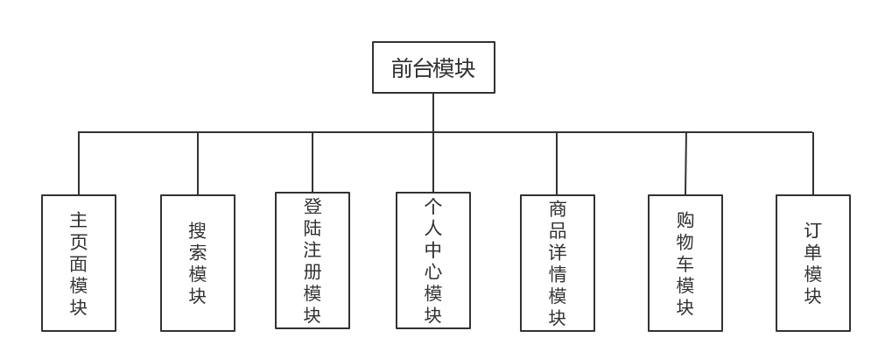
图3-1 前台功能模块图
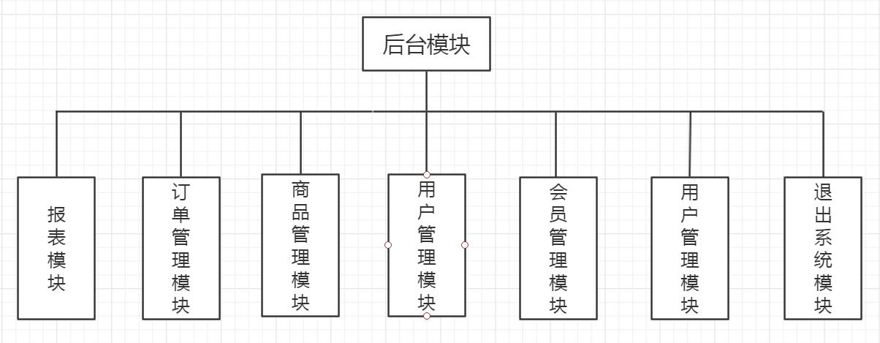
图3-2 后台功能模块图

3.2 业务流程图
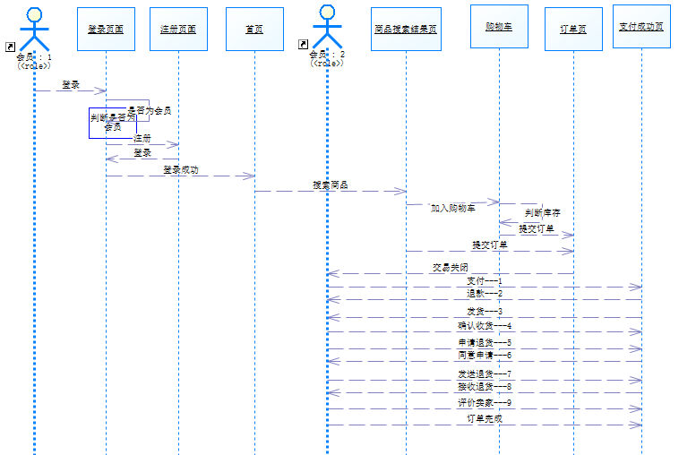
图3-3 业务流程图

详细设计

4.1 开发工具及相关技术应用

4.1.1 开发工具
工具 | 用途
MyEclipse2017 | 主要编程工具
HBuilder | 调试网页的内容与格式
Powerdesigner | 业务流程与数据库表结构设计
MySQL(navicat、SQLyog) | 验证、存储数据的增删改
Firefox、Chrome | 调试，呈现项目界面
maven | 帮助项目的依赖包版本高度统一

4.1.2 相关技术应用

4.1.2.1 MVC设计模式
MVC 是一种使用 MVC（Model View Controller 模型-视图-控制器）设计创建 Web 应用程序的模式：
·Model（模型）表示应用程序核心（比如数据库记录列表）。
·View（视图）显示数据（数据库记录）。
·Controller（控制器）处理输入（写入数据库记录）。
MVC 模式同时提供了对 HTML、CSS 和 JavaScript 的完全控制。
- Model（模型）是应用程序中用于处理应用程序数据逻辑的部分。
通常模型对象负责在数据库中存取数据。
2.View（视图）是应用程序中处理数据显示的部分。
通常视图是依据模型数据创建的。
3.Controller（控制器）是应用程序中处理用户交互的部分。
通常控制器负责从视图读取数据，控制用户输入，并向模型发送数据。
MVC 分层有助于管理复杂的应用程序，因为您可以在一个时间内专门

关注一个方面。例如，您可以在不依赖业务逻辑的情况下专注于视图设计。同时也让应用程序的测试更加容易。
MVC 分层同时也简化了分组开发。不同的开发人员可同时开发视图、控制器逻辑和业务逻辑。

4.1.2.2 数据库高并发线程池技术
传统的创建和销毁线程是需要耗费时间的，大量线程的创建和销毁会降低程序的性能；另外线程也是要消耗内存的，大量线程占用着jvm宝贵的内存资源，甚至会导致oom(内存溢出)，即便不会导致oom，大量的线程的回收，也会导致gc的时间增加，降低gc的性能。
而本项目运用线程池之后，线程池会预先创建好线程或者在允许的线程数量范围内，线程执行完毕后不会关闭线程而是回收线程到线程池里面，这样创建线程就变成了从池中取空闲线程，销毁线程就变成了回收线程；而且能通过控制线程池的大小来避免大量线程同时存在的情况。

4.1.2.3 数据库连接重用池技术
对于一个简单的数据库应用，由于对于数据库的访问不是很频繁。这时可以简单地在需要访问数据库时，就新创建一个连接，用完后就关闭它，这样做也不会带来什么明显的性能上的开销。但是对于本项目来说，可能有众多用户登录，频繁的建立、关闭连接，会极大的减低系统的性能，因为对于连接的使用成了系统性能的瓶颈。
这时就需要通过建立一个数据库连接池以及一套连接使用管理策略，使得一个数据库连接可以得到高效、安全的复用，避免数据库连接频繁建立、关闭的开销，基本原理是在内部对象池中维护一定数量的数据库连接，并对外暴露数据库连接获取和返回方法。

4.1.2.4 工厂设计模式
接口是实现多重继承的途径，而生成遵循某个接口对象的典型方式就是工厂方法设计模式。这个与直接调用构造器不同，我们在工厂对象上调用的是创建方法，而该工厂对象将生成接口的某个实现的对象。理论上，这种方式使得代码将完全与接口的实现分离，使得可以透明地将某个实现替换为另一个实现。

4.1.2.5 数据库事务回滚机制
在执行数据库SQL时，如果我们检测到事务提交冲突，那么事务中的所有已执行的SQL要进行回滚，目的是防止数据库出现数据不一致。一种

情况是当订单出错后，要把之前扣减的优惠券和库存回滚；一种情况是下单后一直没有支付，比如6小时，没有支付订单要取消订单，此时就要定期扫描订单表，然后取消订单并回滚优惠券和库存。

4.1.2.6 码云(git)版本协同技术
码云是开源中国社区团队推出的基于Git的快速的、免费的、稳定的在线代码托管平台,不限制私有库和公有库数量.基于协同办公思想，可以使整个团队开发高效进行。

4.1.2.7 Tomcat热部署
所谓热部署，就是在系统正在运行的时候升级软件，却不需要重新启动应用。
如果在一个已经成功部署并发布的项目上直接进行代码的修改，大多时候是需要进行服务器的重启的，而采用本技术可以在进行源代码的修改后不需要重启服务器。

4.1.3 本章小结
正确搭建开发环境和选择合适的工具是友好开发的前提。在本项目正式开始之前，进行了比较复杂的环境配置，和工具安装，虽然过程有些比较繁琐，但是等搭建完环境之后，开发的效率明显加快，而几种工具的相辅相成也是至关重要，几种工具各司其职，各自负责各自的调试内容，开发起来就显得得心应手了，总之，选择合适的工具与技术，能起到事半功倍的作用，开发者的开发体验也会提升。

4.2 数据库设计

4.2.1 E-R图
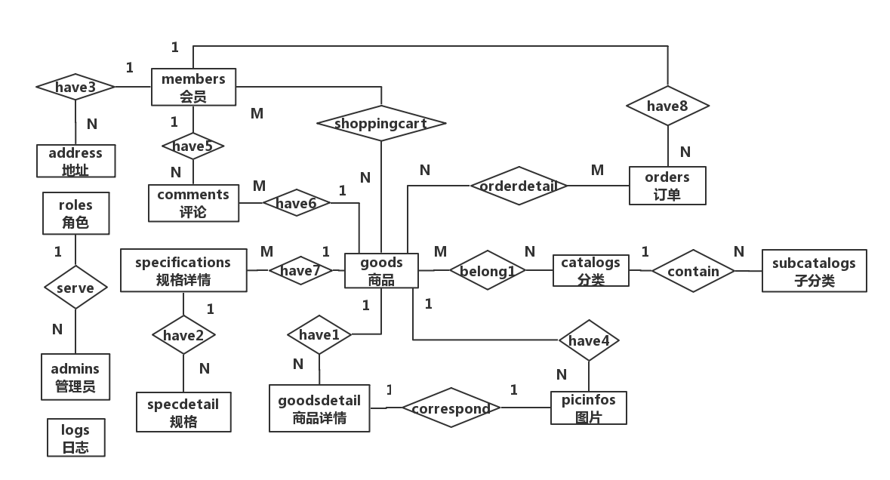
图4-1 全局ER图
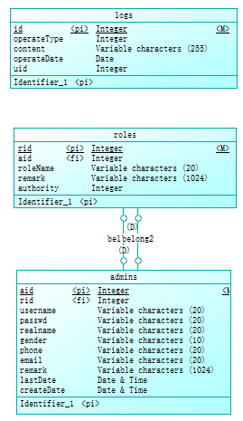
图4-2 局部ER图1
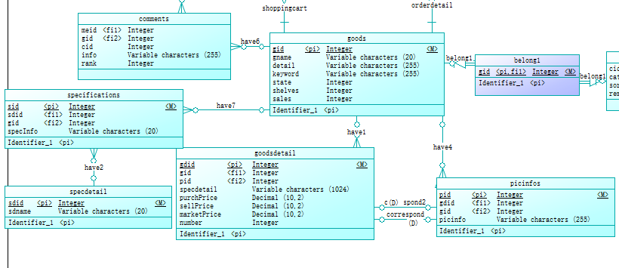
图4-3 局部ER图2

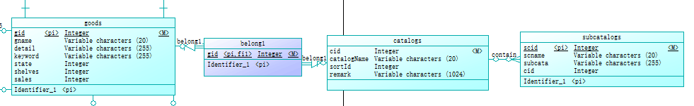
图4-4 局部ER图3

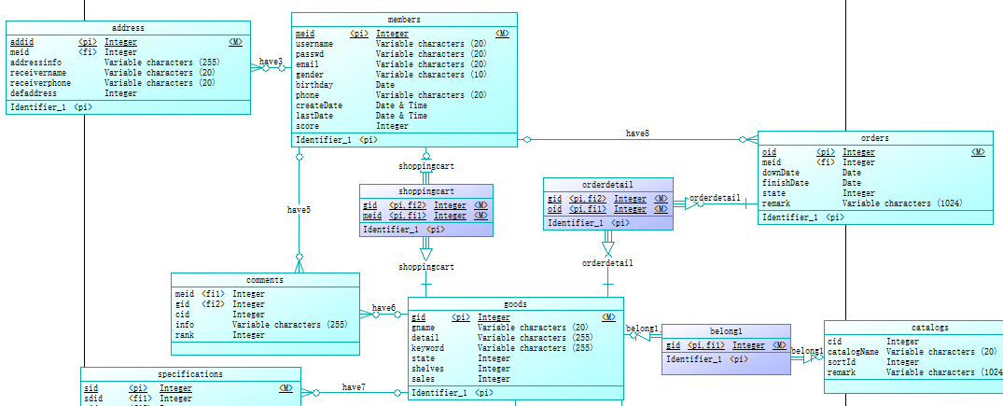

图4-5 局部ER图4

4.2.2 表结构

4.2.2.1 表结构
●地址表（地址编号，会员编号， 地址内容，收货人姓名， 收货人手机，是否默认地址）
●用户表（会员编号，角色编号，用户名，密码，真实姓名，性别，手机，邮箱，详情，最后一次登录时间， 登陆时间）
●类别表（ 类别编号，类别名称， 类别编号，类别详情）
●评论表（评论编号， 会员编号，商品编号，内容， 评分级别）
●商品表（ 商品编号， 商品名称， 商品内容， 关键字，状态， 是否上架）
●商品详情表（货物详情编号，规格详情，进价， 售价，市场价，数量，货物编号，图片编号）
●日志表（日志编号，操作类型，内容， 操作时间，操作人的类别）
●会员表（会员编号，用户名，密码，邮箱， 性别，生日，手机， 注册日期，最后一次登陆时间，真实姓名）
●订单详情表（货物编号，订单编号，数量）
●订单表（订单编号，会员编号，下单日期，完成日期，类型， 备注）
●图片表（图片编号，货物编号，图片路径，货物详情编号）
●角色表（ 角色编号，角色名称， 角色标签，权限）
●购物车（会员编号，货物详情编号，数量，是购物车还是收藏夹）

●规格详情表（规格详情编号，规格详情名称，规格编号）
●规格表（规格编号，规格详情）
●子类别（子类别编号，子类别名称，子类别详情，类别编号）

4.2.2.2 表描述
表4-1 address表
字段名 | 类型 | 空 | 是否主键 | 描述
aid | int(11) | NO | PRI | 地址编号
meid | int(11) | YES |  | 会员编号
addressinfo | varchar(255) | YES |  | 地址内容
receivername | varchar(20) | YES |  | 收货人姓名
receiverphone | varchar(20) | YES |  | 收货人手机
defaddress | int(11) | YES |  | 是否默认地址

表4-2 admins表

字段名 | 类型 | 空 | 是否主键 | 描述
aid | int(11) | NO | PRI | 会员编号
rid | int(11) | YES |  | 角色编号
username | varchar(20) | YES |  | 用户名
passwd | varchar(20) | YES |  | 密码
realname | varchar(20) | YES |  | 真实姓名
gender | varchar(10) | YES |  | 性别
phone | varchar(20) | YES |  | 手机
Email | varchar(20) | YES |  | 邮箱
remark | varchar(255) | YES |  | 详情
lastDate | datetime | YES |  | 最后一次登录时间
createDate | datetime | YES |  | 登陆时间

表4-3 catalogs表

字段名 | 类型 | 空 | 是否主键 | 描述
cid | int(11) | NO | PRI | 类别编号
catalogName | varchar(20) | YES |  | 类别名称
sortld | int(11) | YES |  | 类别编号
remark | varchar(100) | YES |  | 类别详情

表4-4 comments表
字段名 | 类型 | 空 | 是否主键 | 描述
cid | int(11) | NO | PRI | 评论编号
meid | int(11) | YES |  | 会员编号
gid | int(11) | YES |  | 商品编号
info | varchar(255) | YES |  | 内容
rank | int(11) | YES |  | 评分级别

表4-5 goods表
字段名 | 类型 | 空 | 是否主键 | 描述
gid | int(11) | NO | PRI | 商品编号
gname | varchar(20) | YES |  | 商品名称
detail | varchar(255) | YES |  | 商品内容
keyword | varchar(255) | YES |  | 关键字
state | int(11) | YES |  | 状态
shelves | int(11) | YES |  | 是否上架

表4-6 goodsdetail表
字段名 | 类型 | 空 | 是否主键 | 描述
gdid | int(11) | NO | PRI | 货物详情编号
specdetail | varchar(255) | YES |  | 规格详情
purchPrice | decimal(10,2) | YES |  | 进价
sellPrice | decimal(10,2) | YES |  | 售价
marketPrice | decimal(10,2) | YES |  | 市场价
number | int(11) | YES |  | 数量
gid | int(11) | YES |  | 货物编号
pid | varchar(20) | YES |  | 图片编号
表4-7 logs表
字段名 | 类型 | 空 | 是否主键 | 描述
id | int(11) | NO | PRI | 日志编号
operateType | int(11) | YES |  | 操作类型
content | varchar(255) | YES |  | 内容
operateDate | date | YES |  | 操作时间
uid | int(11) | YES |  | 操作人的类别

表4-8 members表
字段名 | 类型 | 空 | 是否主键 | 描述
meid | int(11) | NO | PRI | 会员编号
username | varchar(20) | YES |  | 用户名
passwd | varchar(20) | YES |  | 密码
email | varchar(20) | YES |  | 邮箱
gender | varchar(1) | YES |  | 性别
birthday | date | YES |  | 生日
phone | varchar(20) | YES |  | 手机
createDate | datetime | YES |  | 注册日期
lastDate | datetime | YES |  | 最后一次登陆时间
realname | varchar(255) | YES |  | 真实姓名
表4-9 orderdetail表
字段名 | 类型 | 空 | 是否主键 | 描述
gid | int(11) | NO |  | 货物编号
oid | varchar(20) | NO |  | 订单编号
number | int(11) | YES |  | 数量

表4-10 orders表
字段名 | 类型 | 空 | 是否主键 | 描述
oid | varchar(20) | YES |  | 订单编号
meid | int(11) | YES |  | 会员编号
downDate | date | YES |  | 下单日期
finishDate | date | YES |  | 完成日期
state | int(11) | YES |  | 类型
remark | varchar(255) | YES |  | 备注
表4-11 picinfos表
字段名 | 类型 | 空 | 是否主键 | 描述
pid | varchar(20) | YES |  | 图片编号
gid | int(11) | YES |  | 货物编号
picinfo | varchar(255) | YES |  | 图片路径
gdid | int(11) | YES |  | 货物详情编号
表4-12 roles表
字段名 | 类型 | 空 | 是否主键 | 描述
rid | int(11) | NO | PRI | 角色编号
roleName | varchar(20) | YES |  | 角色名称
remark | varchar(255) | YES |  | 角色标签
authority | int(11) | YES |  | 权限

表4-13 shoppingcart表
字段名 | 类型 | 空 | 是否主键 | 描述
meid | int(11) | NO | PRI | 会员编号
gdid | int(11) | NO | PRI | 货物详情编号
number | int(11) | YES |  | 数量
types | int(11) | YES |  | 是购物车还是收藏夹
表4-14 specdetail 表
字段名 | 类型 | 空 | 是否主键 | 描述
sdid | int(11) | NO | PRI | 规格详情编号
sdname | varchar(20) | YES |  | 规格详情名称
sid | int(11) | YES |  | 规格编号

表4-15 specifications 表
字段名 | 类型 | 空 | 是否主键 | 描述
sid | int(11) | NO | PRI | 规格编号
specInfo | varchar(20) | YES |  | 规格详情

表4-16 subcatalogs 表
字段名 | 类型 | 空 | 是否主键 | 描述
scid | int(11) | NO | PRI | 子类别编号
scname | varchar(20) | YES |  | 子类别名称
subcata | varchar(255) | YES |  | 子类别详情
cid | int(11) | YES |  | 类别编号

4.3 模块介绍

4.3.1登录注册功能

4.3.1.1功能概述
前台用户的登录和注册，如果有账号，可以直接登录。如果没有可以使用邮箱注册。注册时，如果使用已有的已经注册了的用户名，会提示用户名已注册。设置密码时，会两次输入，如果两次输入的不一致，会提示错误。
因为后台不需要注册，只有登录模块，登录设有验证码，以提高安全性。

4.3.1.2出现的bug
在开发前期，由于没有考虑使用ajax，导致表单验证只能使用js，而在此过程中交互的数据，不能很好地交互给后台，所以没有验证用户名是否已注册的功能。

4.3.1.3 结果的处理
采用ajax重构代码，表单验证增加了和后台数据的交互和验证，调用到查询用户方法，从而判断出用户名是否已经被注册。

4.3.2更改信息功能

4.3.2.1 功能概述
用户在使用过程中可进入个人中心进行个人信息的修改，比如不喜欢的用户名、更换手机号或更改收货地址等等，通过修改信息来保证每次购买商品都可以安全的进行。

4.3.2.2 出现的bug
在更改信息页面，填好更改的信息后，点击提交，页面刷新后，出现表单内文本框为空的情况。

4.3.2.3结果的处理
原因是提交表单到servlet后，调用.edit()方法修改信息后，重定向到个人中心页面，不能读取已更改的信息，所以必须转发到.predit()方法，取出更改后的信息后，再显示到更改后的页面上，以提高用户体验度。

4.3.3 规格管理功能

4.3.2.1 功能概述
可以对规格进行增、删、改、查，规格下又分为子规格，添加后，在发布商品时，自动增加已添加的规格供选择。

4.3.2.2 出现的bug
在前期对于规格和类别的概念不清晰，以致规格表结构不清晰，导致bug频出。主要表现在和商品无法联系，增加规格后，查商品时，不能调取规格。

4.3.2.3结果的处理
对于这种问题的处理，决定重新对项目的数据库进行分析和讨论，着重分析规格的概念以及和商品之间的联系，最终设计出规格和规格子表的结构，之前的bug未出现过。

4.3.4 搜索商品功能
4.3.4.1 功能概述

可进行商品的搜索，方便快捷，可使用户快速找到需要的商品。比如本系统是销售书籍，可以通过搜索想要买的书籍名称直接获得该书籍的详细信息以及价格等情况。

4.3.5 添加购物车功能
4.3.5.1 功能概述
类似淘宝购物车，喜欢的商品可以先添加在购物车，最后再购买。
4.3.5.2 出现的bug
当购物车中有某个商品时，便可以在购物车中通过点击“+”修改购物车中该商品的购买数量，但是在点击时会出现点一次，加2的情况。
4.3.5.3 结果的处理
选取的前台模板中，带有点击“+”号，增1的功能。因此，我们修改了模板，将其加1功能消除。

4.3.6 评价商品功能
4.3.6.1 功能概述
在用户成功购买商品并点击“确认收货”后，可以对商品发表评价。

4.3.7 发布商品功能
4.3.7.1 功能概述
当有新产品的时候，可以发布，发布的信息包括商品的各种属性，规格和分类信息。
4.3.7.2 出现的bug
发布商品时需要同时将该商品的图片发布，只发布商品信息和只发布图片都是可以正常执行的，但是在将二者同时发布时，就会出现发布图片的界面损坏现象。

4.3.8 管理人员功能
4.3.8.1 功能概述
超级管理员可以对普通管理员进行增加、删除、修改、查询的操作。
管理员可以对会员即买家进行删除查询的操作。(具有分页功能)

4.3.9 日志记录功能
4.3.9.1 功能概述
日志记录，总共分为两种，即用户日志以及会员日志，前者主要用于记录在何时某个卖家所进行的对于货物以及用户的查询、添加、删除、修改等操作，更多的是在删除记录，并且在显示时具有分页功能，可以分页显示日志记录。
后者主要是用于买家记录与购买商品相关的记录。

4.3.10 报表功能
4.3.10.1 功能概述
用表格、图表等格式来动态显示后台统计数据，可以形象直观的看到最近的一段时间产品的销量及销售额的变化趋势，有利于管理员对未来的销售方向及时做出规划。

4.3.11 订单功能
4.3.11.1 功能概述
订单操作主要分为前台和后台结合。在前台买家下订单即付款后，后台管理员即可看到买家所下的订单并可以进行“发货”操作，当卖家发货后，买家可以进行“确认收货”操作，当买家确认收货后，可以选择对该商品进行“评价”或者“申请退货”，若“评价”，则评价完后，该订单完成；若“申请退货”，则卖家可以选择“同意退货”和“拒绝申请”，若卖家“拒绝”，则订单又返回买家可评价状态；若“同意退货”，则买家可以发货，卖家即可收货，并且订单进入完成状态。
4.3.12 地址管理功能
4.3.12.1 功能概述
一个会员可以有多个地址，因此涉及到地址管理功能。针对于地址管理，有增加地址、删除地址、修改地址信息以及设置默认地址操作。在设置默认地址时，采用了AJAX。
4.3.12.2 出现的bug
在做设置默认地址功能时，点击一个地址，要么仅实现了后台数据库操作，要是仅实现了前台界面显示变化。
4.3.12.3 结果的处理
在原有模板的基础上添加一个onclick函数，在此函数中编写修改数据库表的操作。

